|  |  |  |  |  |  |  |
| --- | --- | --- | --- | --- | --- | --- |
| Coordonnées 1er participant | | | | | | |
| Nom & Prénom |  | | | | | |
| Adresse | |  | | | Courriel |  |
| Portable | |  | | | | |
| Important votre taille ? | |  | | | | |
|  | | | | | | |
| Coordonnées 2ème participant | | | | | | |
| Nom & Prénom |  | | | | | |
| Adresse | |  | | | Courriel |  |
| Portable | |  | | | | |
| Important votre taille ? | |  | | | | |
|  | | | | | | |
|  | | | | | | |
|  | | | | | | |
|  | | | | | | |
| Informations diverses | | | | | | |
| Date de l’initiation choisie _________________ *Merci de réserver au plus tard 7 jours avant la date prévue*  Dates prévues saison 2023/24 : *sous réserve du nombre minimum de 4 participants inscrits*  07 OCT – 04 NOV – 02 DÉC – 06 JANV – 03 FÉV – 02 MARS – 06 AVR – 04 MAI – 08 JUIN – 06 JUIL – 03 AOÛT  ou par virement bancaire immédiat,  *Demander mon RIB par téléphone ou email*  Nombre de chèque : ___ X 12 € =  *Chèque à l’ordre de « Valérie Barbillon »*  *N’oubliez pas votre certificat médical de non contre-indication à la Marche Nordique ou merci de remplir*  *la déclaration sur l’honneur, en page 2, qui me déchargera de toutes responsabilités* | | | | | | |
| Coordonnées de l’animatrice | | | | | | |
| Nom | | | BARBILLON VALÉRIE | | | |
| Téléphone | | | 06 68 99 72 46 | | | |
| Courriel | | | vbarbillon@gmail.com | | | |
|  | | | |  | | |
|  | | | | | | |

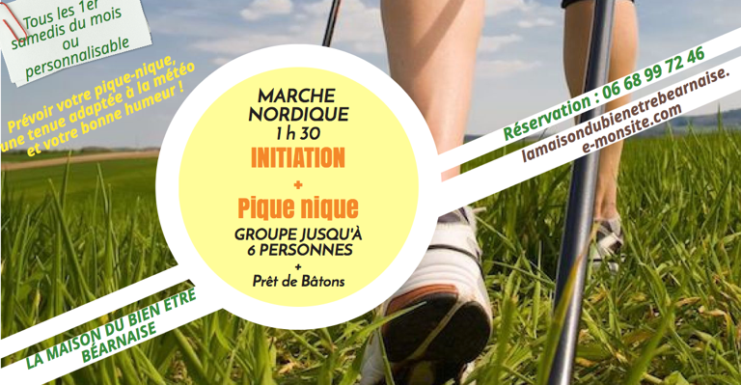

NOM ________________________________

PRÉNOM ________________________________

Je déclare que mon état de santé́ me permet de pratiquer l’initiation de Marche Nordique.

J’autorise Valérie Barbillon à me faire parvenir par email, sms ou par message WhatsApp toutes informations concernant les activités.

Fait à ................................... Le ....... /...... / ......... *Signature et mention « Lu et approuvé »*

*-------------------------------------------------------------------------------------------------------------------------------------------------------------------------------*



NOM ________________________________

PRÉNOM ________________________________

Je déclare que mon état de santé́ me permet de pratiquer l’initiation de Marche Nordique.

J’autorise Valérie Barbillon à me faire parvenir par email, sms ou par message WhatsApp toutes informations concernant les activités.

Fait à ................................... Le ....... /...... / ......... *Signature et mention « Lu et approuvé »*



